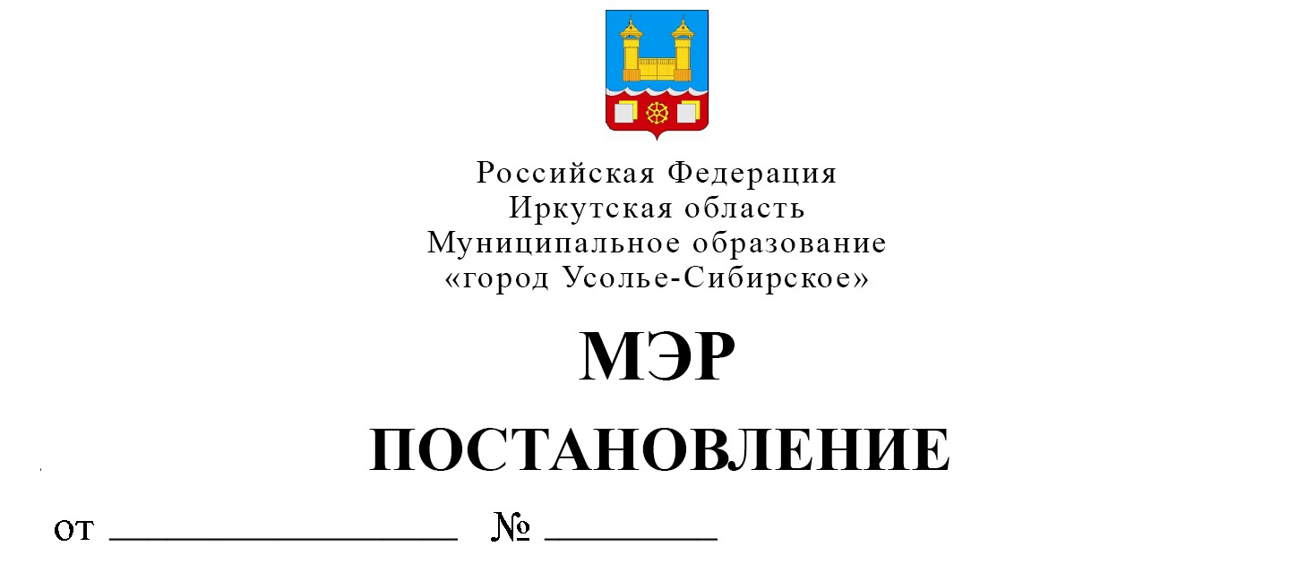

**26.07.2024 100-пм**

**О внесении изменений и дополнений в Положение о юбилейном знаке «За заслуги перед городом Усолье-Сибирское», утвержденное постановлением мэра города от 11.01.2024** **г. № 4-пм**

В соответствии со ст. ст. 28, 53 Устава муниципального образования «город Усолье-Сибирское»

**ПОСТАНОВЛЯЮ:**

1. Внести в Положение о юбилейном знаке «За заслуги перед городом Усолье-Сибирское», утвержденное постановлением мэра города от 11.01.2024 г. № 4-пм (далее – Положение) изменения и дополнения следующего содержания:

1.1. Пункт 3 Положения изложить в новой редакции:

«3. Юбилейным знаком «За заслуги перед городом Усолье-Сибирское» (далее по тексту – юбилейный знак) награждаются граждане за профессиональные успехи и достижения, существенный вклад, плодотворную работу в различных сферах деятельности, осуществление благотворительной деятельности и за иные заслуги перед городом Усолье-Сибирское.»;

1.2. Подпункт 4.1. Положения изложить в новой редакции:

«4.1. С ходатайством о поощрении юбилейным знаком (Приложение № 2 к настоящему Положению) вправе обратиться трудовые коллективы предприятий, учреждений и организаций города Усолье-Сибирское независимо от форм собственности, осуществляющие свою деятельность на территории муниципального образования «город Усолье-Сибирское», государственные органы и органы местного самоуправления, общественные организации города Усолье-Сибирское Прием документов осуществляется с 01 апреля 2024 года по 10 августа 2024 года.

В ходатайстве должны быть указаны сведения о гражданине, представляемом к поощрению и о его достижениях за последние 5 лет.

К ходатайству о поощрении юбилейным знаком прилагается лично заполненное заявление кандидата о выплате единовременного денежного вознаграждения, поощряемого юбилейным знаком (Приложение № 3 к настоящему Положению). К заявлению прилагаются копия паспорта с листом прописки, копия ИНН, выписка с реквизитами счета, указанного в заявлении кандидата.

К ходатайству могут быть приложены копии документов, подтверждающие высокие достижения в той или иной сфере деятельности за последние 5 лет.»

1.3. Пункт 4.2. Положения дополнить абзацем: «Выдвижение кандидатуры о поощрении юбилейным знаком может быть принято мэром города Усолье-Сибирское единолично и оформлено распоряжением мэра города Усолье-Сибирское»;

1.4. Пункт 5 Положения дополнить следующими словами: «Единовременное денежное вознаграждение носит заявительный характер и осуществляется на основании представленных в соответствии с п. 4.1. Положения документов, в случае непредставления указанных документов, единовременное денежное вознаграждение не выплачивается».

1.5. В Приложении № 3 к настоящему Положению пункт 3 изложить в новой редакции: «3. Копию паспорта с листом прописки, копию ИНН, выписку с реквизитами счета прилагаю.».

2. Опубликовать настоящее постановление в газете «Официальное Усолье» и разместить на официальном сайте администрации города Усолье-Сибирское в сети «Интернет».

**М.В. Торопкин**